Технологическая карта урока математики в 6 классе.
Учитель: Печикина Е. П.
Тема урока: Основное свойство дроби. Сокращение дробей.
Дата проведения: 07.02.14г.
Тип урока: комбинированный урок

Предметные УУД
  Универсальные учебные действия
Предметные УУД | Личностные | Познавательные | Регулятивные | Коммуникативные
Ученик научится сокращать дроби разными способами. | - умеет грамотно излагать свои мысли при работе в группе | - умеет извлекать необходимую информацию из прослушанного материала | - умеет определять цель урока и ставить задачи, необходимые для ее достижения - работать и оценивать свои действия по алгоритму. | - умеет воспринимать информацию на слух, строить эффективное взаимодействие с одноклассниками

Структура урока
Этап урока | Задачи этапа | Деятельность учителя | Деятельность ученика | Формируемые  УУД
1.Вводно - мотивационный  ( 5 минут) | Включить учащихся в учебную деятельность. | -Запишите число, классная работа. Оставьте 4 клеточки для темы урока  Фронтальная работа  У вас есть друзья? Вы идете с другом и  вас одна конфетка на двоих. Как удобно ее поделить?  Как в математике можно записать половина? слайд 1  Только ½ показывает половину? | Учащиеся отвечают на вопросы с места.  Отвечают: Да.  Отвечают: Пополам.  Отвечают:½ | (П) Осознанное и произвольное построение речевого высказывания.
2. Сообщение темы урока.  ( 8 минут) | Актуализировать учебное содержание. Организовать познавательную деятельность учащихся. | На столах раздаточный материал (доли)  Ресурс (работа в парах на этапе введения новых знаний)  Алгоритм действия (на карточках)  1.С помощью модели составьте дроби, показывающие половину круга  2.Запишите получившиеся дроби.  3.Какой вывод можно сделать? Слайд 2,3  Как из ? Слайд 4  Как из Слайд4  -Запишите тему урока. слайд 5 | Работают в парах по алгоритму. Показывают на модели дроби(½,.Отвечают на вопросы учителя и приходят к выводу, что некоторые дроби, числитель и знаменатель, которых записаны разными числами, являются записью одной и той же дроби, и эти дроби равны.  Что из одной дроби можно получить равную ей дробь, если числитель и знаменатель дроби умножить (разделить)на одно и тоже число, не равное нулю.  Записывают в тетради тему урока. | (Р) Развитие мотивов и интересов познавательной деятельности.  Построение цепи рассуждений и речевого высказывания.  (Л) Планирование  действия.
3. Введение новых знаний (8мин) | Принятие учебной задачи | Показывает примеры сокращения дробей. слайд 6  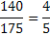  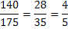  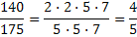  Что общего вы увидели в примерах?  А какое различие?  Предлагает учащимся определить цели урока.  Работа в группах  Задание 1 группе  Сократить дробь:  1.Найти НОД(150,225)  2. Разделить числитель и знаменатель на НОД.  Задание 2 группе  Сократить дробь:  Выполнить сокращение дроби, используя признаки делимости.  Задание 3 группе  Сократить дробь:  1.Разложить 150 и 225 на простые множители  2.Разложение числа 150 записать в числитель  3.Разложение числа225 записать в знаменатель  4. Вычеркнуть одинаковые множители в числителе и знаменателе | Затрудняются ответить.  Записывают примеры в тетрадь.  Отвечают: Сокращали одну и ту же дробь, получили одинаковый результат.  Сокращали разными способами.  Работают в группах по алгоритму.  Работают в группах, проговаривают друг другу алгоритм решения. Создают новые группы по три человека, обучают членов группы изученным методам. В результате все учащиеся знакомы с тремя методами сокращения дробей. | (П) Анализ.  Поиск и выделение необходимой информации.  (Л) Развитие логического и критического мышления, культуры речи.
4.Физкульт-минутка  (3 минуты) |  | Проводит физкультминутку в виде игры «Собери грибы».  Объясняет условие игры.  Из бумаги вырезаны грибы, на которых написаны дроби:2/6; 2/4; 3/6; 3/9; 4/8; 4/12; 5/10; 5/15; 4/16;5/15 . Они прикреплены магнитами к доске и нарисованы две корзины, на одной написана дробь1/3, а на другой- 1/2 | Ученик выбегает к доске берет гриб и кладет (прикрепляет) его в корзинку на которой написана соответствующая дробь 1/3 или 1/2.  Остальные дети топают, если действие неправильное, и хлопают - если действие правильное.
5. Принятие новых знаний  (7 мин) | Работа по алгоритму | 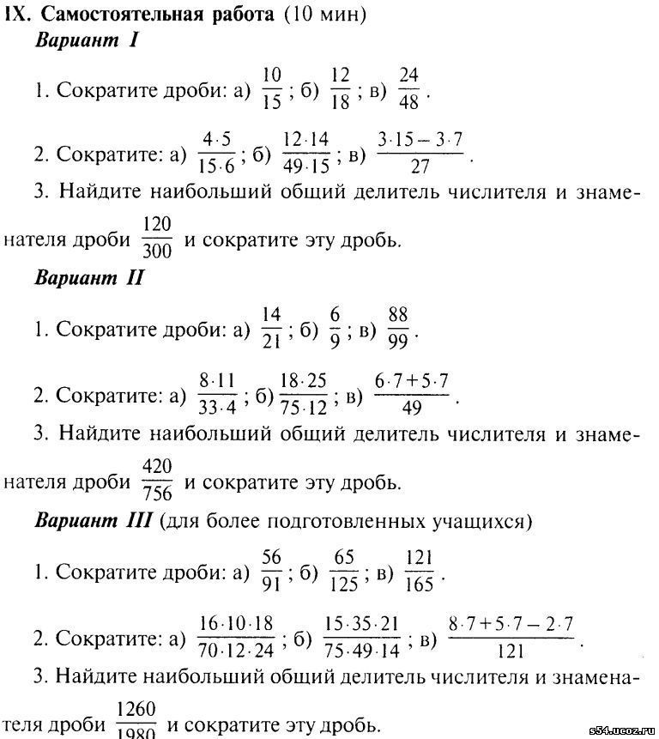  Вариант 2  3.Найдите наибольший общий делитель числителя и знаменателя дроби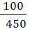и сократите эту дробь.  Вариант 3  - Сократите дроби: 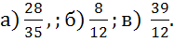  - Сократите: а) 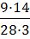, 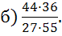  - Найдите НОД числителя и знаменателя дроби и сократите эту дробь.  Проверим выполненные задания. Около каждого правильно выполненного задания поставьте знак +.  Посчитайте сколько знаков «+» у вас получилось .  6 заданий-«5»  4-5 заданий-«4»  3 заданий-«3»  менее-3 «2» | Работают самостоятельно.  Выполняют самопроверку. Просчитывают количество правильно выполненных заданий. Оценивают себя. | (Р) Способность решать по алгоритму.  (К) умение оценивать результат
6. Рефлексия  2мин | Зафиксировать новое содержание, изученное на уроке. Оценить собственную деятельность на уроке. Зафиксировать неразрешенные затруднения как направления будущей учебной деятельности | Мы хорошо потрудились. Давайте посмотрим, все ли достигли поставленной задачи. | Все получилось – солнышко.  Есть вопросы – облако. Трудновато – туча.
8. Домашнее задание  1мин | Обсудить и записать домашнее задание | стр. 173, №3,№4.  . | Ученики записывают домашнее задание в дневники

